**Resumen**

Una de las aplicaciones más frecuentes, en programación es la ordenación.

• Existen dos técnicas de ordenación fundamentales en gestión de datos: ordenación de listas y ordenación de archivos.

• Los datos se pueden ordenar en orden ascendente o en orden descendente.

• Cada recorrido de los datos durante el proceso de ordenación se conoce como pasada o iteración.

• Los algoritmos de ordenación básicos son:

• Selección.

• Inserción.

• Burbuja.

• Los algoritmos de ordenación más avanzados son:

• Shell.

• Mergesort.

• Quicksort.

• La eficiencia de los algoritmos de burbuja, inserción y selección es 0(n2).

• La eficiencia de los algoritmos heapsort, radixsort, mergesort y quicksort es 0(n Log n).

• La búsqueda es el proceso de encontrar la posición de un elemento destino dentro de una lista. • Existen dos métodos básicos de búsqueda en arrays: búsqueda secuencial y binaria.

• La búsqueda secuencial se utiliza normalmente cuando el array no está ordenado. Comienza en el principio del array y busca hasta que se encuentra el dato buscado y se llega al final de la lista.

• Si un array está ordenado, se puede utilizar un algoritmo más eficiente denominado búsqueda binaria.

• La eficiencia de una búsqueda secuencial es 0(n).

• La eficiencia de una búsqueda binaria es 0(log n).

**Taller**

1. (10)Se desea eliminar todos los números duplicados de una lista

Por ejemplo

Si se le ingresan los valores [4,7,11,4,9,5,11,7,3,5]

Se debe cambia a [4,7,11,9,5,3]

1. (10)Elimine los elementos duplicados de un vector ordenado.

¿Cuál es la eficiencia del método?

Compárela con la eficiencia del punto 1

1. (5)Dada la siguiente lista

[47,3,21,32.56,92]

Después de 2 “pasadas” de un algoritmo de ordenación, la lista ha quedado dispuesto asi

[3,21,47,32,56,92]

¿Qué algoritmo de ordenación se esta utilizando (selección, burbuja o inserción)?

Justifique su respuesta

1. (10) Utilizar el algoritmo de ordenación SHELL, encuentre las pasadas e intercambios que se realizan para la ordenación de la siguiente lista



1. (10) Dada una lista voto[0.......n-1], donde cada elemento de lista representa un voto en las elecciones. Suponga que cada voto se da como un número entero que representa el ID del candidato elegido. Desarrolle un algoritmo para determinar quién gana la elección. Determine la complejidad del algoritmo
2. (10) Se cuenta con una lista de tuplas

futbolistasTup = [(1, "Casillas"), (15, "Ramos"), (3, "Pique"), (5, "Puyol"), (11, "Capdevila"), (14, "Xabi Alonso"), (16, "Busquets"), (8, "Xavi Hernandez"), (18, "Pedrito"), (6, "Iniesta"), (7, "Villa")]

si se aplica futbolistasTup.sort(key=lambda futbolista: futbolista[0])

1. Que resultado se obtiene al aplicar el método .sort
2. Que se esta especificando en los parámetro (key=lambda futbolista: futbolista[0])
3. Aplique este método a las listas de los punto 1,3, 4. Que conclusión puede obtener
4. Por favor según opinión realice una tupla con los mejores inventos del 2019 .

Donde usted califica el que mas le gusta o le parece importante.

**Anotación** la escala con la que usted cuenta es de 1 a 100 ( no tiene que asignar ninguno de los extremos si no lo desea)

1. (10) Diseñe e implemente una función para encontrar todos los valores negativos dentro de una lista dada. Tu función debería devolver una nueva lista que contiene los valores negativos.

¿Cuándo ocurre el peor de los casos y cuál es el tiempo de ejecución para ese caso?

1. (5) Dada la siguiente lista de números:

[21, 1, 26, 45, 29, 28, 2, 9, 16, 49, 39, 27, 43, 34, 46, 40]

¿Cuál sería el resultado a la lista que después de 3 llamadas recursivas de ordenamiento por mezcla?

¿Por qué?

1. (5) Dado el siguiente código evalué su complejidad.

Determine que hace este esté algoritmo

Esplique cada uno de sus funciones y sus clases

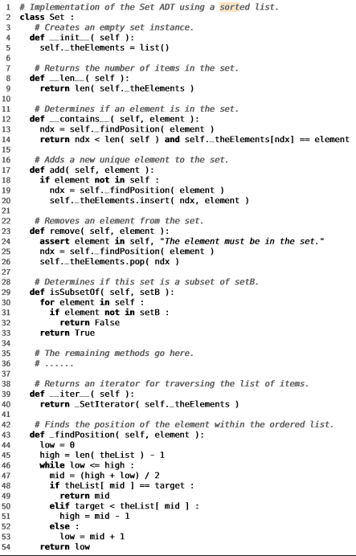

1. (10) Construya un algoritmo para encontrar un valor específico en una matriz de valores ordenada por filas y columna.

El algoritmo toma como entrada una matriz de valores donde cada fila y cada columna están en orden, junto con un valor para ubicar en esa matriz. Devuelve si ese elemento existe en la matriz.

Por ejemplo, dado la siguiente matriz y buscar el 7, el algoritmo daría como resultado **sí**

Pero si se pide encontrar el número 0, el algoritmo daría como resultado **no**

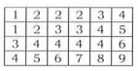

1. (10) se tiene una lista A con 100 elementos A[ a1……a100 ]

B de 60 elementos B[ b1……b60 ]

Se desean resolver las siguientes tareas

1. Ordenar cada lista aplicando el método Quicksort
2. Crear una lista C que sea la unión de la lista A y B
3. Ordenar la lista C y visualizarla
4. (5) Investigue en que consisten las técnicas de ordenación Radixsort y Binsort, en lo posible haga un ejemplo